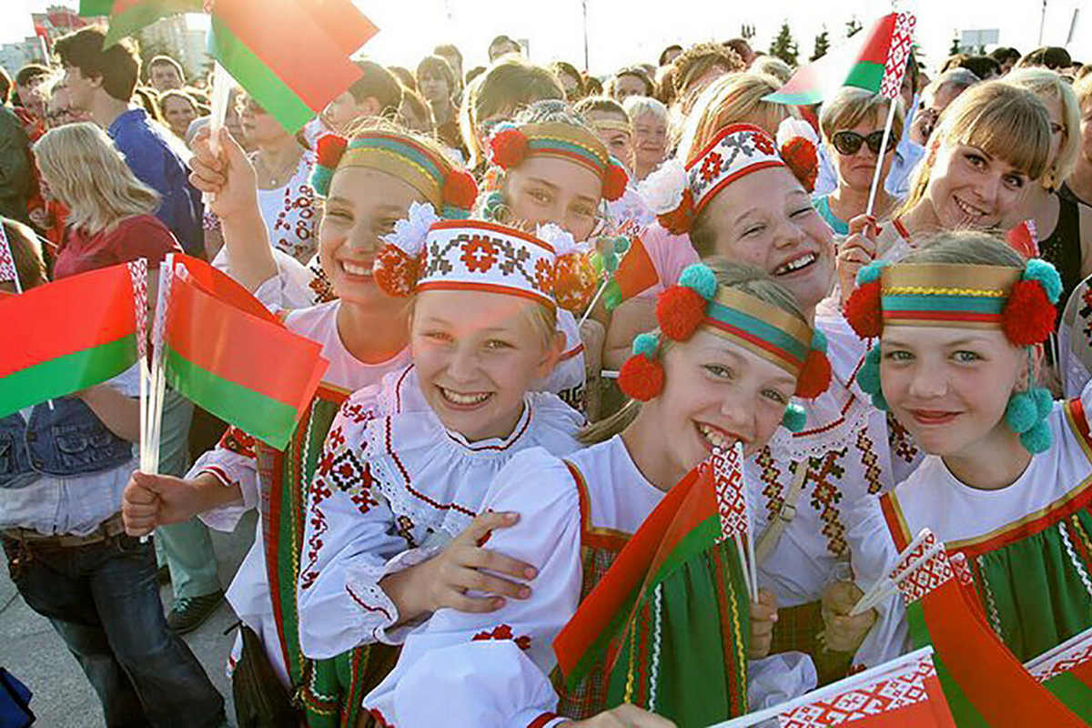 **План**

**мероприятий на субботу**

**01.10.2022**

|  |  |  |  |  |
| --- | --- | --- | --- | --- |
| **Время** | **Место** | **Мероприятия** | **Аудитория** | **Организатор** |
| 10.00 | 1 каб. | Интерактивная игра «Азбука гражданина» | 1-4 классы | Миклашевич Я.А. |
| 11.00 | 22 каб. | День правовой информации «Мой личный вклад в развитие и процветание страны» | 5-7 классы | Кравец Ю.В.  Сытая Т.Н. |
| 12.00 | 26 каб. | Диалоговая площадка «Культурное наследие: традиции и современность» | 8-11 классы | Богдан П.А.  Гриневич В.И. |
| 10.00 | 36 каб. | Коллаж на тему «Я вчера, сегодня, завтра» | 5-7 классы | Авижич С.В. |
| 10.00 | г. Скидель | Почта добра «Пусть осень жизни будет золотой!», поздравление ветеранов педагогического труда с Днём Учителя | Волон-тёрский отряд | Ярмантович П.С. |

